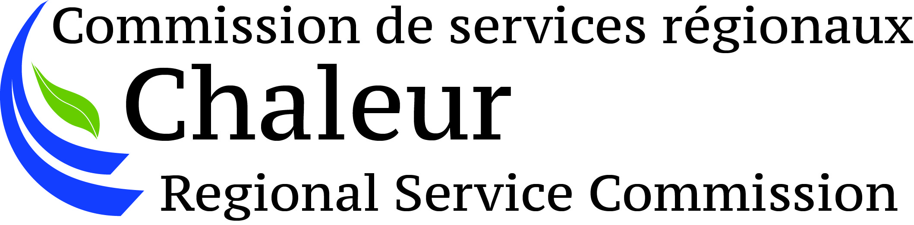
Directeur ou directrice

des finances

Notre client, la Commission de services régionaux Chaleur, est à la recherche d'un directeur ou d’une directrice des finances déterminé (e) à soutenir la gouvernance et le leadership dans une transition vers un nouveau mandat élargit provenant de la réforme de la gouvernance locale.  SOMMAIRE DE L’EMPLOI :  Planifier, organiser, diriger, contrôler et évaluer l’ensemble des activités relatives à la gestion des ressources financières et comptables conformément à la Loi sur la prestation des services régionaux et en respect des normes comptables établies par le Conseil sur la comptabilité dans le secteur public.  PRINCIPALES TÂCHES :  - Gérer le personnel sous sa responsabilité.  - Préparer des états financiers, des prévisions budgétaires et des rapports financiers.  - Participer à la préparation de demandes de subventions, d’emprunt et de financement.  - Développer, implémenter, réviser et assurer le respect des politiques en gestion financière.  - Administrer les politiques en ressources humaines, notamment le portefeuille des assurances collectives et du régime de retraite.  - Jouer un rôle-conseil auprès du directeur général et du conseil d’administration.  POUR POSTULER OU POUR INFORMATION SUPPLÉMENTAIRE :  Mélissa Levesque levesquem@montanahr.com |  | EXIGENCES EN EXPÉRIENCE ET FORMATIONS :  - Baccalauréat en administration des affaires ou autre domaine connexe.  - Cumuler au moins six (5) années d’expérience dans le milieu de la comptabilité ou des finances.  - Cumuler au moins deux (2) années d’expérience dans la supervision de personnel.  - La personne doit détenir le titre de comptable professionnel agréé (CPA).  - Toute autre combinaison de formation et d’expérience pourrait être considérée.  PROFIL RECHERCHÉ :  - Être un leader et posséder une capacité d’influence stratégique.  - Posséder une grande capacité d’analyse et de planification.  - Avoir une bonne capacité à communiquer de façon claire et précise.  - Bonnes compétences avec la technologie de l’information.  - Bonne communication orale et écrite dans les deux langues officielles.  CONDITIONS DE TRAVAIL :  - Du lundi au vendredi  - Poste à temps plein  - Salaire à déterminer en fonction de la formation et de l'expérience.  - Lieu de travail : À Petit-Rocher.  - Possibilité de faire du télétravail de façon intermittente.  - Admissibilité à une gamme complète d'avantages sociaux.

